Протокол № 35-2015
Заседания Совета
СРО НП «Строй Форум»
(далее по тексту «Партнерство»)

г. Нижний Новгород 15 октября 2015 г.

Место проведения: г. Н.Новгород, ул. Костина, д. 3, Пом. П13.
Время проведения: 14 ч. 00 мин.

На заседании присутствуют:
6 членов Совета СРО НП «Строй Форум» из 7:

Явка членов – 85 %. Кворум имеется. Заседание правомочно.

Для ведения заседания единогласно избраны:

Председателем заседания – Жукова Лидия Валерьевна
Секретарем заседания – Самусевич Никита Альбертович

Председатель заседания Жукова Л.В. объявила ПОВЕСТКУ ДНЯ:

1. Принятие решения о внесении изменений в свидетельства о допуске к работам, которые оказывают влияние на безопасность особо опасных, технически сложных объектов капитального строительства, относящихся к сфере деятельности СРО НП «Строй Форум» членам Партнерства. (Приложение № 1 к Протоколу от 15 октября 2015 г. № 35-2015).

2. Принятие решения о внесении изменений в реестр членов СРО НП «Строй Форум». (Приложение № 2 к Протоколу от 15 октября 2015 г. № 35-2015).

По первому вопросу:
СЛУШАЛИ: Председателя заседания Жукову Л.В.
ГОЛОСОВАЛИ: «ЗА» - единогласно.
РЕШИЛИ:
Внести изменения в Свидетельства о допуске к работам, которые оказывают влияние на безопасность особо опасных, технически сложных объектов капитального строительства организациям, соответствующим требованиям, предъявляемым к заявляемым видам работ и предоставившим необходимые документы (Приложение № 1 к Протоколу от 15 октября 2015 г. № 35-2015):

- ООО «Волгаспецстрой» ИНН 5249072796
- ООО «Эволюция Подводного Строительства» ИНН 7718855171

По второму вопросу:
СЛУШАЛИ: Председателя заседания Жукову Л.В.
ГОЛОСОВАЛИ: «ЗА» - единогласно.
РЕШИЛИ:
Внести изменения в реестр членов СРО НП «Строй Форум» в связи с внесением изменений в Свидетельства о допуске к работам членов СРО НП «Строй Форум» (Приложение № 2 к Протоколу от 15 октября 2015 г. № 35-2015).


Настоящий протокол подписали:


Председатель заседания ____________________ Жукова Лидия Валерьевна

Секретарь заседания ________________________ Самусевич Никита Альбертович

Приложение 1
к Протоколу Заседания
Совета СРО НП «Строй Форум»
от 15 октября 2015 г. № 35-2015

Регистрационный номер  Свидетельства о допуске | Наименование организации/ИП | ИНН | Местонахождение
№ 0233.04-2010-5249072796-С-160 | Общество с ограниченной ответственностью «Волгаспецстрой» | 5249072796 | 606010, Нижегородская область, г. Дзержинск, пр-т. Ленина, д. 91, кв. 3
№ 0377.08-2011-7718855171-С-160 | Общество с ограниченной ответственностью «Эволюция Подводного Строительства» | 7718855171 | 105085, г. Москва, Переведеновский переулок, д. 13, стр. 13

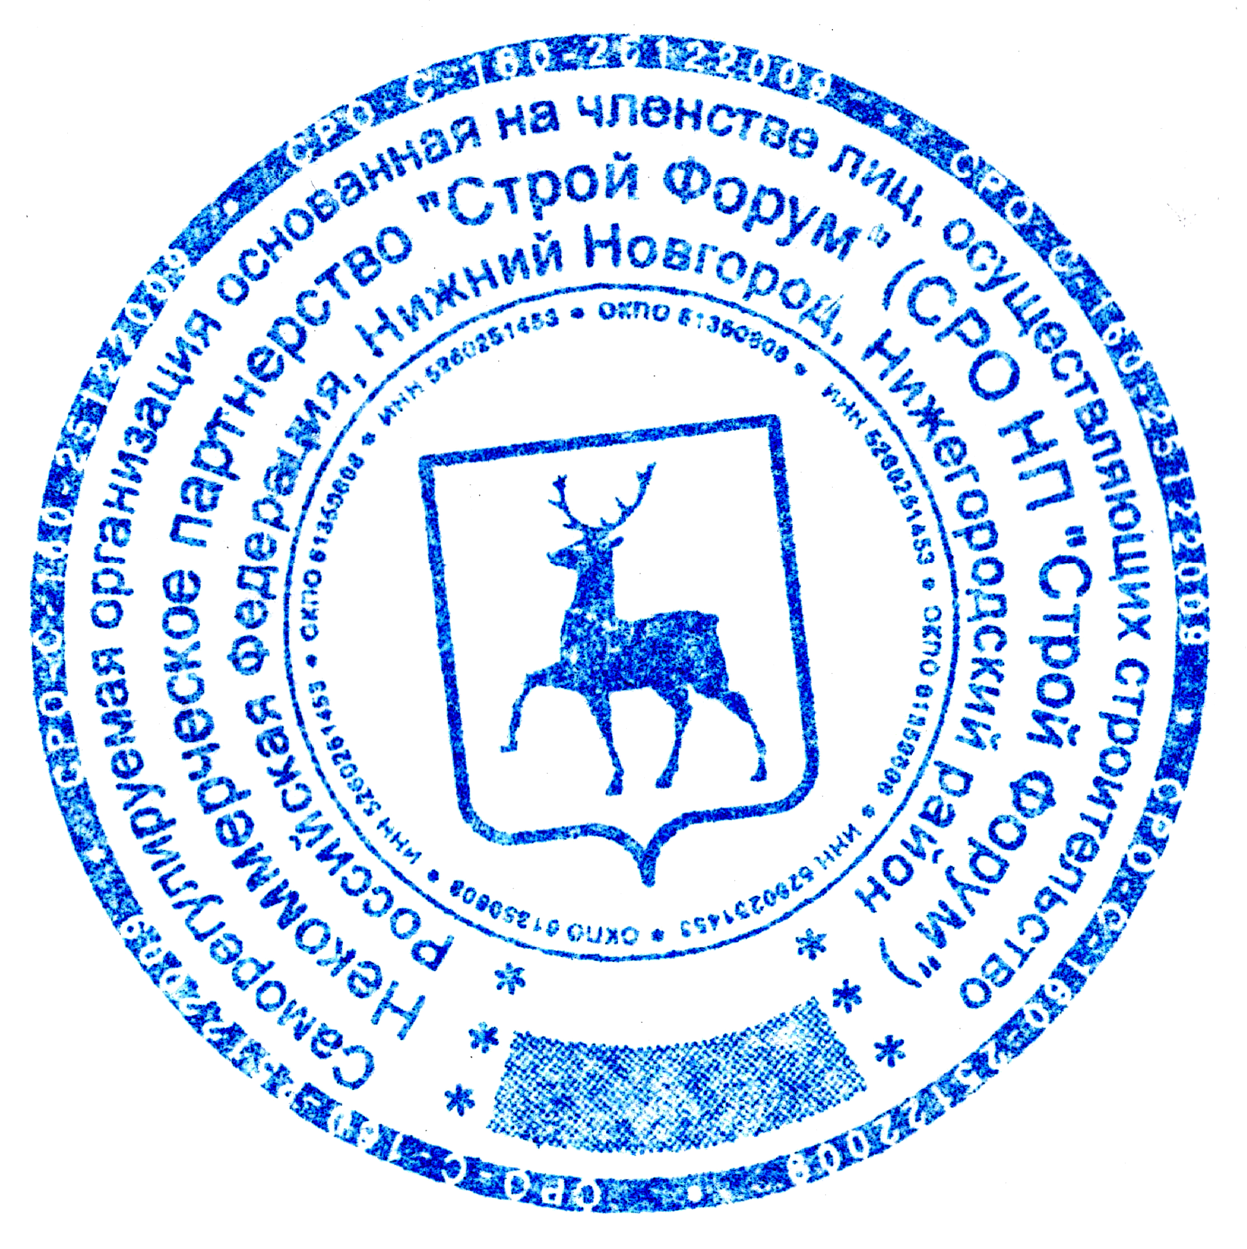

Генеральный директор
СРО НП «Строй Форум» Самусевич Никита Альбертович

